Tilki Kitap Tanıtım Bülteni
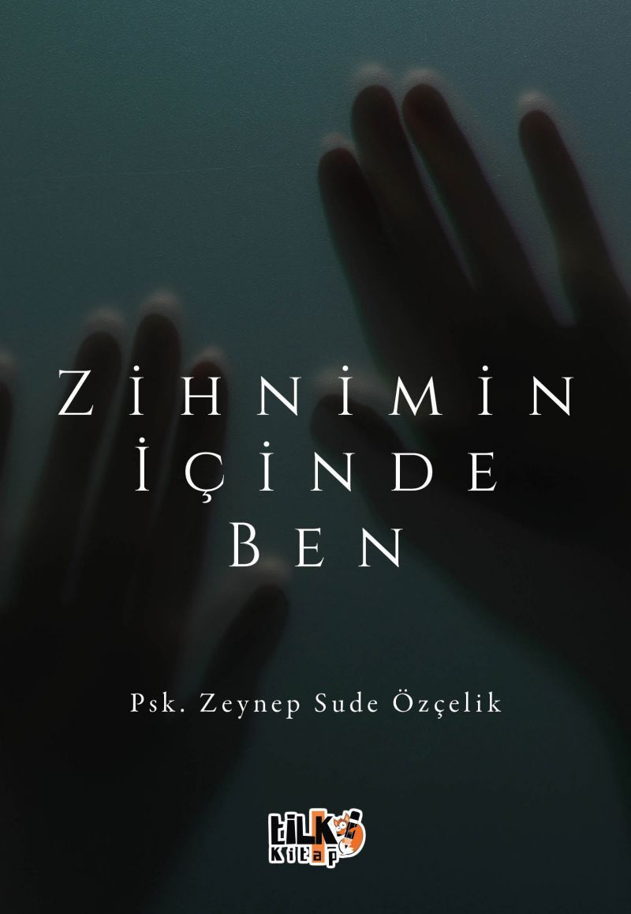 | Eser Adı: Zihnimin İçinde Ben  Yazar Adı: Psk. Zeynep Sude Özçelik  Cilt Bilgisi: AMERİKAN  Kitap Dili: Türkçe  İç Sayfa: 2. HAMUR SB 60  Kapak: KUŞE AMERİKAN 230  Selefon Türü: MAT SELEFON  Basım Tarihi: 2025  Sayfa Sayısı: 120  Kitap Boyutları: 135 X 195 mm  ISBN No: 9786255896506  Etiket Fiyatı: 220,00 TL  Kurucu: Emrah Çelik  İşletme Koordinatörü: Fatih Can  Son Okumacı: Alev Sevgi  Mizanpajcı: Emir Tali  Kapak Grafikeri: Emir Tali  Editör Görevlisi: Hafsa Durmuş
Kitap Tanıtım Yazısı : (Arka Kapak)

ZİHNİMİN İÇİNDE BENPsk. Zeynep Sude Özçelik
"Delirmek bazen bir kaçış değil, bir çığlıktır… Kimsenin duymadığı, sustukça büyüyen bir çığlık."
Gaye, başarılı bir tıp öğrencisiyken, hayattan adım adım çekilir. Ailesi, arkadaşları, sevgilisi—hiçbiri onun zihninde çöküşe geçen duvarları göremez. Oysa içindeki dünya, sessizce yıkılmaktadır. Gerçeklik giderek bulanıklaşırken, Gaye artık sadece gözleriyle değil, korkularıyla görmeye başlar.
Psikozun kıyısında geçen bu sürükleyici hikâyede, genç bir kadının içsel mücadelesine tanık olacaksınız. Sevmenin, yıkılmanın, yalnız kalmanın ve yeniden doğmanın ne anlama geldiğini; annenin sessiz çırpınışını, kardeşin uzak tanıklığını ve bir aşkın ardında kalan enkazı iliklerinize kadar hissedeceksiniz.
Psikoloji eğitimiyle yazarlığını buluşturan Psk. Zeynep Sude Özçelik, bu ilk romanında sadece bir zihinsel rahatsızlığı değil, toplumun görmezden geldiği duygusal kırılmaları da gözler önüne seriyor.
“Zihnimin İçinde Ben”, susturulmuş duyguların, yarım kalmış cümlelerin ve iyileşmeye aç bir kalbin romanı.Belki de bu kitap, "anlamaya çalışmadan" sadece "yanında durmanın" ne kadar kıymetli olduğunu hatırlatacak size.
Kitabın detay sayfasına buradan ulaşabilirsiniz :
https://tilkikitap.com/kitaplar/psk-zeynep-sude-ozcelik-zihnimin-icinde-ben-4603.html
Tilki Kitap



